I ett blågult tält bekantade vi oss med Ukraina (7.5.2025)
Toivo-fågeln flög över vackra kullar och såg många färgglada hus. Det är Ukrainas land. I Ukraina tycker människor om att sjunga och dansa. Ukraina kallas världens kornbod eftersom det odlas mycket spannmål där, och därför finns också många jordbruksmaskiner och traktorer.
Vi övade färgerna gul och blå. Vi målade våra händer med Ukrainas flaggfärger och gjorde egna flaggor av dem. Vi övade också tillsammans att hälsa på ukrainska: ”Privet!” till Toivo-fågeln.
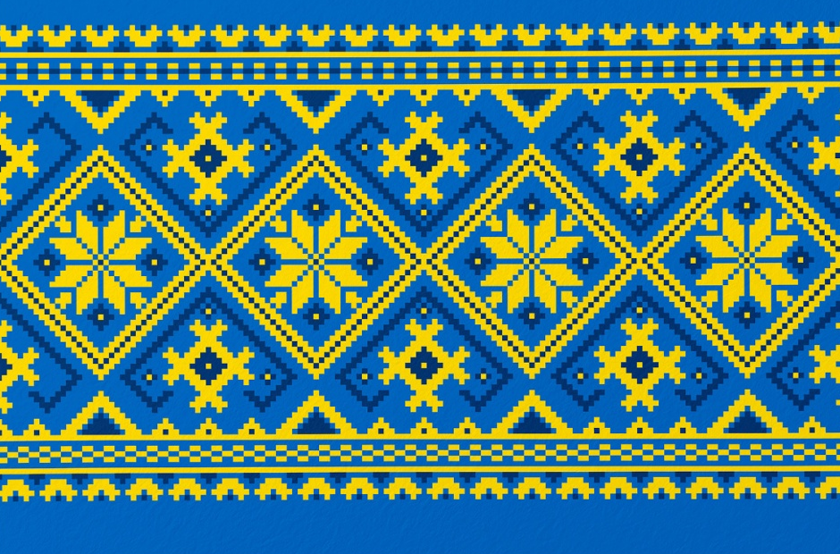
Sinikeltaisessa teltassa tutustuimme Ukrainaan (7.5.2025)
Toivo lintu lensi yli kauniiden kukkuloiden ja näki paljon värikkäitä taloja. Se on Ukrainan maa. Ukrainassa ihmiset laulavat ja tanssivat mielellään. Ukrainaa sanotaan maailman vilja-aitaksi, sillä siellä viljellään paljon viljaa ja siellä onkin siksi paljon maatalouskoneita ja traktoreita. Harjoittelimme värejä keltainen ja sininen. Maalasimme myös Ukrainan lipun väreillä omat kätemme ja teimme omat liput niistä. Harjoittelimme myös yhdessä tervehtimään Ukrainaksi ”Privet!” Toivo lintua.

